O Z N Á M E N Í

Město Osek, v souladu se zákonem č. 128/2000 Sb., o obcích, ve znění pozdějších předpisů, oznamuje záměr na odprodej části pozemkové parcely č. 58/1 katastrální území Dlouhá Louka (označeno červeně).
Pozemková parcela č. 58/1 se nachází na Dlouhé Louce a tvoří ji travnatý pás podél hlavní silnice pod kostelem.
Záměr na odprodej části uvedeného pozemku byl projednán a schválen na zasedání Zastupitelstva města Osek dne 18. září 2013 usnesením č. 54/2013.

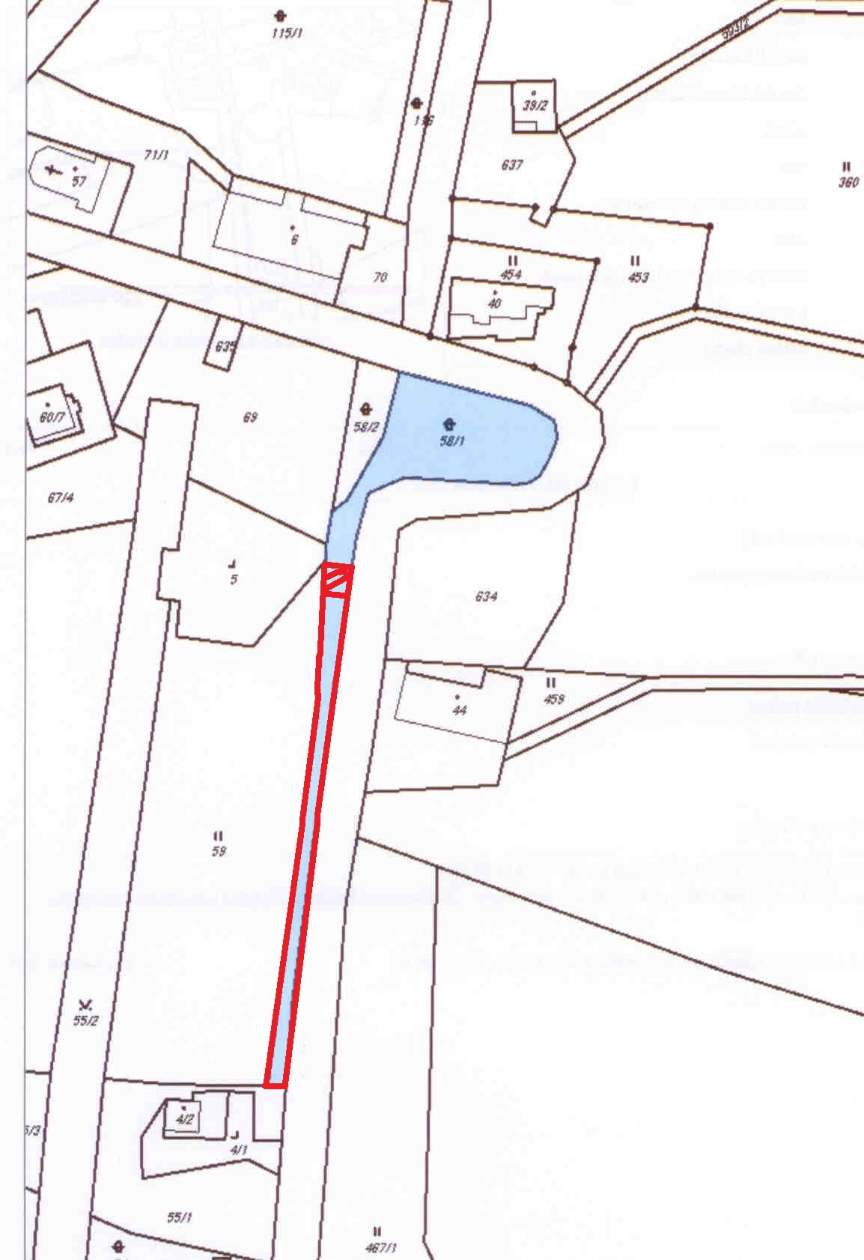

Ing. Lenka Ř í h o v á v.r.
starostka

otisk razítka

23.9.
Zveřejněno od ………….…... 2013 do ……………….... 2013

